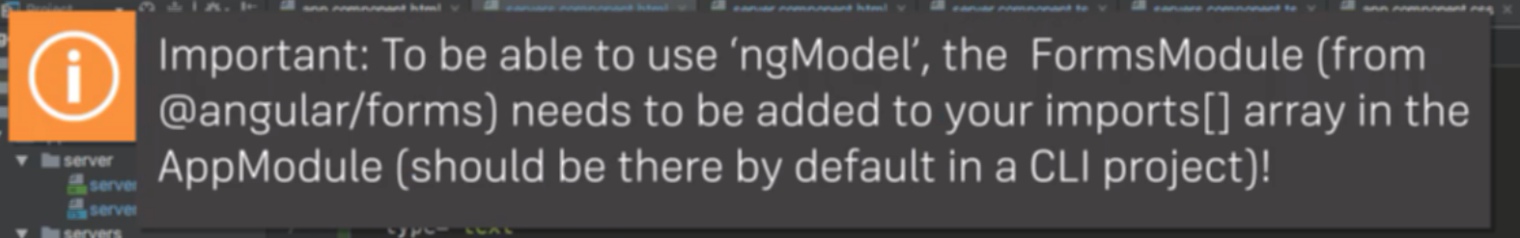

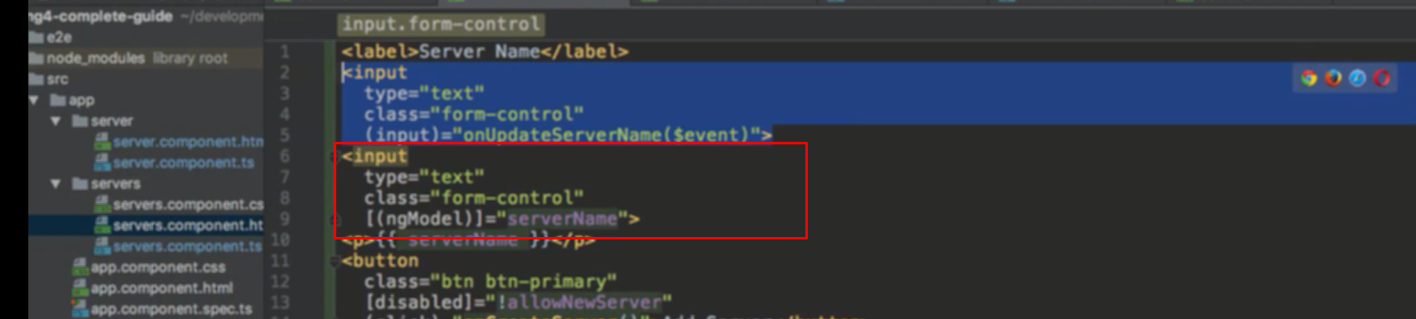

Khi input thay đổi thì update servcerName

Khi serverName thay đổi thì update input ( khác với event biding, biến thay đổi không làm giá trị ở input thay đổi )